Analisis Explainability: Grad-CAM (CNN) vs Grad-CAM & Attention Rollout (Hybrid CNN+Transformer)
Klasifikasi Citra EKG (Normal vs Abnormal) — Studi Interpretabilitas Model

1. Tujuan
Dokumen ini melengkapi laporan analisis utama dengan studi interpretabilitas (explainability) yang membandingkan wilayah citra EKG yang menjadi dasar keputusan dua model: CNN Baseline (ResNet18 transfer learning) dan Hybrid CNN+Transformer. Tujuannya adalah memberikan bukti visual dan kuantitatif untuk hipotesis arsitektural di balik model Hybrid: backbone CNN menangkap evidence LOKAL (tekstur/morfologi gelombang pada area kecil citra), sedangkan lapisan Transformer menambahkan reasoning GLOBAL (relasi antar wilayah citra yang berjauhan) melalui mekanisme self-attention.

2. Metode

2.1 Grad-CAM
Grad-CAM (Gradient-weighted Class Activation Mapping) dihitung pada layer konvolusi terakhir backbone ResNet18 (layer4) untuk kedua model, dengan target kelas Abnormal (logit index 1). Gradien output terhadap aktivasi layer4 dirata-ratakan secara spasial untuk membentuk bobot kepentingan tiap channel, dikombinasikan dengan aktivasi melalui ReLU untuk menghasilkan peta panas (heatmap) berresolusi grid token asli (7x7), lalu di-upsample ke 224x224 untuk visualisasi. Karena gradien pada model Hybrid mengalir melewati seluruh blok Transformer sampai ke layer4, Grad-CAM Hybrid tetap merupakan penjelasan FULL-MODEL (bukan backbone-saja) — ini menjaga perbandingan Grad-CAM CNN vs Hybrid tetap adil karena memakai metode dan titik anchor yang sama.

2.2 Attention Rollout (khusus Hybrid)
Selain Grad-CAM, model Hybrid memiliki mekanisme self-attention pada TransformerEncoder-nya yang bisa langsung diamati. Attention weights dari token [CLS] ke 49 token patch (grid 7x7) diambil dari kedua layer TransformerEncoder, kemudian digabung lintas layer menggunakan metode Attention Rollout (Abnar & Zuidema, 2020) — perkalian matriks attention antar-layer dengan memperhitungkan koneksi residual — menghasilkan satu distribusi bobot CLS-ke-patch yang mencerminkan kontribusi tiap wilayah citra terhadap keputusan akhir model.
Catatan implementasi: implementasi TransformerEncoderLayer bawaan PyTorch secara internal memanggil self-attention dengan need_weights=False, sehingga attention matrix normalnya tidak pernah disimpan. Attention weights diperoleh dengan menjalankan ulang forward pass secara manual menggunakan submodule yang identik dan sudah terlatih (self_attn, linear, norm) dengan need_weights=True — proses ini murni inference, TIDAK melibatkan retraining atau perubahan parameter model. Konsistensi logits keluaran divalidasi (max abs diff terhadap forward pass normal < 1e-4) sebelum weights ini dipakai.

2.3 Bobot Model yang Digunakan
Untuk analisis ini, satu model CNN Baseline dan satu model Hybrid dilatih ulang pada Fold 1 dari skema 5-fold Stratified Cross-Validation yang sama dengan evaluasi utama, memakai hyperparameter tetap yang identik (12 epoch, learning rate 1e-4, Adam, batch size 16, class-weighted loss). Seluruh sample yang divisualisasikan diambil dari held-out test split Fold 1, sehingga status prediksi benar/salah bersifat out-of-sample. Hasil pada bagian ini bersifat ILUSTRATIF untuk satu fold, bukan rata-rata/ensemble dari 5 fold.
Ringkasan performa model Fold 1 (khusus untuk analisis ini):
Melatih ulang model Fold 1 untuk analisis explainability (train=464, test=116)...
Fold 1 explainability models siap.
CNN Baseline - acc: 0.862 recall(Abnormal): 0.707
Hybrid - acc: 0.879 recall(Abnormal): 0.707

3. Visualisasi Perbandingan
Ketiga jenis peta (Grad-CAM CNN, Grad-CAM Hybrid, Attention Rollout Hybrid) dihitung pada grid spasial 7x7 yang sama sehingga dapat dibandingkan sel demi sel. Sample mencakup kasus Normal dan Abnormal yang diklasifikasikan benar oleh kedua model, serta (bila tersedia) kasus di mana CNN Baseline salah memprediksi tetapi Hybrid berhasil mendeteksi dengan benar — kasus yang relevan dengan keunggulan recall Hybrid pada evaluasi 5-fold utama.
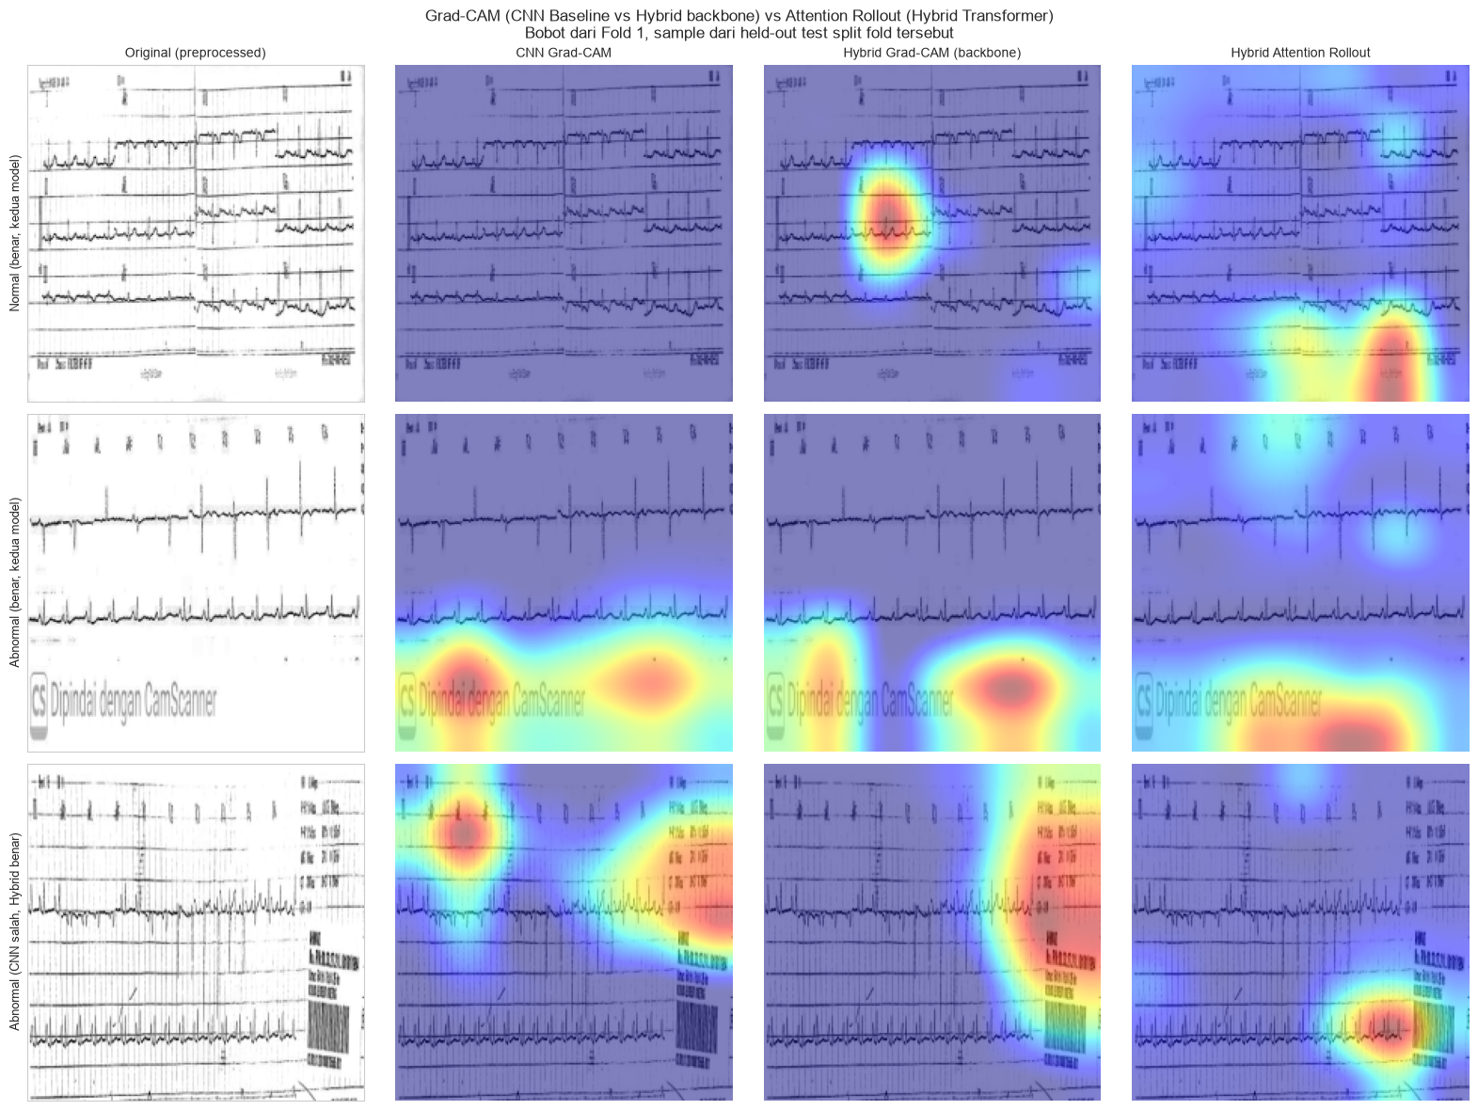
Gambar 1. Kolom dari kiri: citra original (preprocessed), Grad-CAM CNN Baseline, Grad-CAM Hybrid (backbone), Attention Rollout Hybrid. Baris = sample berbeda.

4. Ringkasan Kuantitatif
Untuk melengkapi pengamatan visual, dihitung dua metrik sederhana per peta pada resolusi grid asli (49 sel, sebelum upsampling): (1) normalized entropy — 0 berarti peta sangat terpusat/lokal, 1 berarti peta sangat menyebar/global; dan (2) effective area — fraksi sel yang dibutuhkan untuk mencakup 80% total bobot peta. Kesepakatan spasial antara Grad-CAM Hybrid dan Attention Rollout Hybrid diukur dengan cosine similarity antar kedua peta 49-dimensi tersebut.
sample entropy_cnn_gradcam \
0 Normal (benar, kedua model) NaN
1 Abnormal (benar, kedua model) 0.786
2 Abnormal (CNN salah, Hybrid benar) 0.785
entropy_hybrid_gradcam entropy_hybrid_attention eff_area_cnn_gradcam \
0 0.501 0.963 NaN
1 0.712 0.954 0.306
2 0.703 0.892 0.286
eff_area_hybrid_gradcam eff_area_hybrid_attention \
0 0.102 0.673
1 0.224 0.612
2 0.224 0.571
cosine_hybrid_gradcam_vs_attention
0 0.217
1 0.705
2 0.397

5. Interpretasi
INTERPRETASI: LOKAL (Grad-CAM) vs GLOBAL (Attention Rollout)
Rata-rata normalized entropy (n=3 sample, grid 7x7):
CNN Grad-CAM : 0.785 (effective area: 0.296) [dihitung dari 2/3 sample valid, sisanya degenerate]
Hybrid Grad-CAM (backbone): 0.638 (effective area: 0.184)
Hybrid Attention Rollout : 0.937 (effective area: 0.619)
-> Peta yang lebih menyebar (entropy lebih tinggi): Attention Rollout
Rata-rata cosine similarity Hybrid Grad-CAM vs Attention Rollout: 0.440
Kesepakatan RENDAH -> attention menyorot wilayah yang cukup BERBEDA dari wilayah lokal
yang memicu Grad-CAM. Ini mendukung klaim bahwa Transformer menambahkan konteks GLOBAL
di luar evidence lokal backbone -- bukan sekadar menegaskan ulang temuan CNN.
Catatan tambahan: 1 dari 3 peta CNN Grad-CAM degenerate
(gradien target kelas Abnormal nyaris nol di semua sel -- biasanya terjadi saat CNN
memprediksi Normal dengan sangat percaya diri, sehingga tidak ada wilayah yang bisa
dilokalisasi sebagai 'bukti Abnormal'). Ini BUKAN kegagalan Grad-CAM, melainkan sinyal
bahwa evidence CNN untuk kelas Abnormal memang tidak terlokalisasi pada sample tersebut.
Catatan: hasil di atas berbasis bobot Fold 1 (ilustratif, satu fold, bukan
ensemble 5-fold), dan berbasis 3 sample yang dipilih dari held-out test
split fold tersebut. Ini BUKAN klaim statistik yang kuat (n kecil, tidak diuji signifikansi),
melainkan bukti pendukung (supporting evidence) untuk framing "CNN = evidence lokal, Transformer
= relasi global" yang mendasari desain arsitektur Hybrid: backbone ResNet18 (layer4 fine-tuned)
mengekstrak pola tekstur/morfologi pada reseptor lokal 7x7 token, lalu TransformerEncoder
menghubungkan token-token tersebut lintas seluruh citra lewat self-attention sebelum
diklasifikasikan dari token [CLS].

6. Kesimpulan & Keterbatasan
Perbandingan Grad-CAM dan Attention Rollout memberikan bukti pendukung (bukan bukti statistik kuat karena jumlah sample kecil dan berasal dari satu fold) untuk framing arsitektural model Hybrid: backbone ResNet18 menyediakan evidence lokal berbasis tekstur/morfologi, sementara TransformerEncoder mengagregasi evidence tersebut lintas wilayah citra melalui self-attention sebelum keputusan akhir diambil dari token [CLS]. Untuk klaim yang lebih kuat secara statistik, analisis ini idealnya diulang pada seluruh 5 fold dan diuji signifikansinya — langkah ini berada di luar cakupan (scope) dokumen ini.

Dokumen ini dihasilkan otomatis dari EKG_CNN_TRANSFORM.ipynb (Bagian 15).

